الجمهورية الجزائرية الديمقراطية الشعبية
وزارة التربية الوطنية السنة الدراسية: 2023/2024
متوسطة: الشهيد عطاوة المختار المستوى: رابعة متوسط
اختبارالفصل الثالث في مادة العلوم الفيزيائية المدة: ساعة ونصف

التمرين الأول: 06 ن
تمثل الأشكال الآتية دارات كهربائية حيث المسريين في كل دارة مصنوعان من الغرافيت.
-
+
الشكل 4
حمض كلور الماء (H⁺ + Cl⁻)_{aq}

ماء نقي
محلول كلور الحديد الثنائي
مسحوق SnCl₂
الشكل 2
الشكل 3
الشكل 1

- بعد غلق القاطعة:
- في أي الأشكال يتوهج المصباح؟ علل.
- سمّ المسريين 1 و 2.
- في الشكل 3:
- أكتب الصيغة الشاردية والإحصائية لمحلول كلور الحديد الثنائي.
- صف ماذا يحدث بعد غلق القاطعة.
- أكتب المعادلات الحاصلة عند كل مسرى.
- استنتج المعادلة الإجمالية.
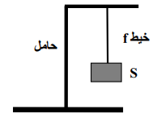
التمرين الثاني: 06 ن
نعلق جسما صلبا (S) كتلته 600g بواسطة خيط $f$ في حامل ثم نتكره وشأنه
كما هو مبين في الوثيقة (1).
- اذكر القوى المؤثرة في الجسم (S).
- اذكر شرطا توازن الجسم (S).
الوثيقة 1
- مثل القوى المؤثرة على الجسم (S) بأخذ مقياس الرسم: $3N→1cm$
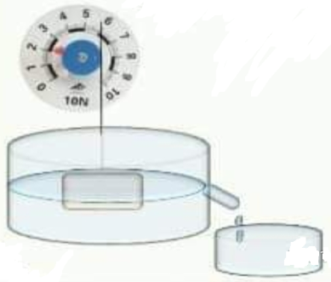
- نغمر الجسم السابق في إناء به سائل بواسطة ربيعة فيشير مؤشرها إلى
القيمة $2N$ كما هو موضح في الوثيقة (2)
  - ماذا تمثل هذه القيمة؟
  - احسب شدة دافعة أرخميدس ثم استنتج كتلة السائل المزاح
(تؤخذ الجاذبية الأرضية $g=10N/kg$)
الوثيقة 2

صفحة 1 من 2

الوضعية الإدماجية: 08 ن
شغّل صاحب المنزل مدفأة كهربائية استطاعتها 2,5KW إلا أن التيار الكهربائي انقطع عنها، تتواصل المتاعب مع صاحب المنزل، إذ حين يشغل الفرن الكهربائي والمكواة والمصباح والمدفأة في آن واحد ينقطع التيار الكهربائي عن البيت كله، كما أنه يتعرض لصدمة كهربائية بمجرد لمسه للهيكل المعدني للفرن.
بالاعتماد على مخطط الدارة الكهربائية المنزلية الموضح أدناه أجب عن الأسئلة التالية:
- ما سبب انقطاع التيار الكهربائي عن المدفأة الكهربائية؟ برر إجابتك.
- ما الذي يجب فعله لتشغيل المدفأة؟
- ما سبب تعرض هذا الشخص للصدمة الكهربائية؟
- أعط حلولا مناسبة لهذا المشكل.
- ما سبب انقطاع التيار الكهربائي عن كامل المنزل؟ برر إجابتك.
- أذكر حلا مناسبا لتصليح الخلل.
- أعد رسم المخطط مبينا عليه التعديلات والإضافات التي تراها مناسبة لحماية الأجهزة والأشخاص من أخطار التيار الكهربائي مع تبرير كل تعديل أو إضافة.
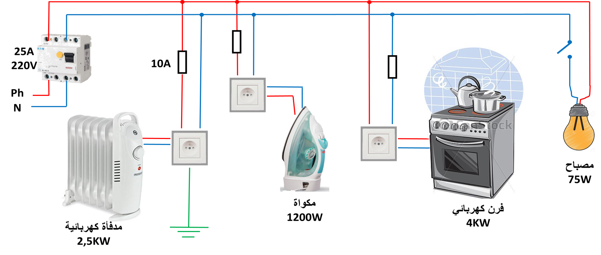

صفحة 2 من 2 بالتوفيق

